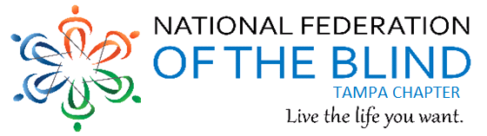

Pancake Breakfast

In honor of the American’s Disability Act (ADA)

# Hosted by the Tampa Bay Chapter of the National Federation of the Blind

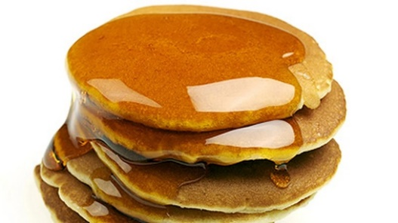

* **What: 2 pancakes or 3 French toast sticks, bacon or sausage, and your Choice of coffee, tea, or juice, and opportunities to enter into some amazing raffles – all for only $10.00 donation.**
* **Mimosas available for $5.00 each, or unlimited for $10.00 – Adults only**
* **When: Saturday, July 19 from 8:00 AM until 10:00 AM**
* **Where: Beef o Brady’s 8810 North Himes Avenue, Tampa, Florida 33614**
* **Purchase tickets in advance or make reservations by July 15. If you do not have a ticket, please purchase a virtual ticket by scanning this QR Code.**
* 
* **For more information, please contact Tampa Bay Chapter President Christine Copley at 813-493-7691 or by e-mail at nfbf.tampa@gmail.com.**

Desayuno de Pancakes

En honor a la Ley de Estadounidenses con Discapacidades (ADA)

**Organizado por el Capítulo de Tampa Bay de la**

**Federación Nacional de Ciegos**

* **¿Qué incluye? 2 pancakes o 3 palitos de tostada francesa, tocino o salchicha, y tu elección de café, té o jugo, además de oportunidades para participar en rifas increíbles — todo por solo una donación de $10.00.**
* **Mimosas disponibles por $5.00 cada una o ilimitadas por $10.00 – Solo para adultos.**
* **¿Cuándo? - Sábado, 19 de Julio de 8:00 a. m. a 10:00 a. m.**
* **¿Dónde? - Beef o Brady’s 8810 North Himes Avenue, Tampa, Florida 33614**
* **Compra tus boletos por adelantado o haz tu reservación antes del 15 de Julio. Si no tienes un boleto, por favor compra uno virtual escaneando este código QR.**

* **Para más información: Contacta a la presidenta del Capítulo de Tampa Bay, Christine Copley, al 813-493-7691 o nfbf.tampa@gmail.com**